ヒアルロン酸原液を手のひらで、「1滴混ぜて」お使いください。
しっとり感が全く違う、高級ヒアルロン酸入り化粧水の出来上がりです。
しわ・かさかさ肌・はり・・・・・・
紫外線にも負けないお肌に！夏こそ保湿を！
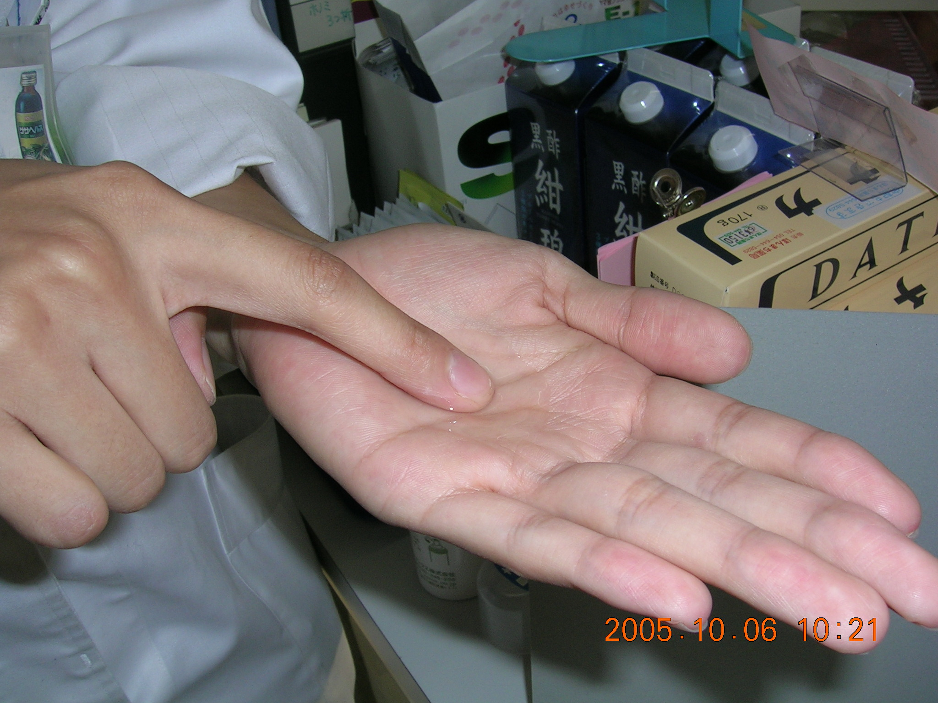
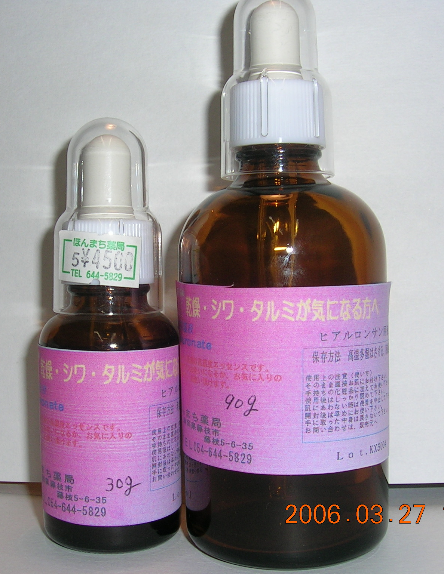
手のひらで使うたび
化粧水と混ぜて
お肌にぬります。
しっとり感はすぐわかります。
パラベンさえ含まない
１００％原液はめずらしいです。
天然品です。
合成品としっとり感がちがう！

３０ｇ入りが ４，５００円
９０ｇ入りが １０，０００円
です。
９０ｇ入りはなんと
３，５００円もお徳です。
無料サンプルもございます。

店長から一言。 紫外線量はすでに年間のピークに達しています。ＵＶケアの基本はＵＶプロテクト選びだけではありません。
春、夏は意外にエアコンで乾燥します。 結局ポイントは「保湿」なのです。しっとり肌は、簡単に日焼けしません。

藤枝市藤枝5-6-35 千歳商店街 ほんまち薬局 電話 644-5829 郵送も致します。

